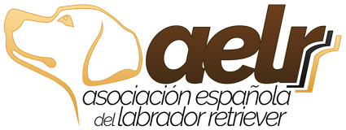

PRUEBA DE APTITUDES NATURALES (PAN)
SEMINARIO WORKING TEST
YelesToledo, 2017
Ficha de Inscripción

Socio: Sí No Nº Socio:

Nº. de LOE:  Pedigree nº/ Nº du live Généalogique |  |  | Macho  (Dog / Male) |  | Hembra  (Bitch / Femelle) | Fecha de nacimiento: ..../..../....  Date of birth / Date de naissance
Raza:  Breed / Race |  |  |  |  |  | Nº de Carnet de Trabajo:
Nombre del perro:  Name of dog / Nom du chien |  |  |  |  |  | Tatuaje / Chip:
Padre:  Father / Pére |  |  |  |  |  | Nº. de LOE Padre:  Pedigree nº/ Nº du live Généalogique
Madre:  Mother / Mére |  |  |  |  |  | Nº. de LOE MAdre:  Pedigree nº/ Nº du live Généalogique
Criador:  Breeder / Eleveur |  |  |  |  | Propietario:  Owner / Propriétarie
EVENTO | PAN. 09/09/2017 |  |  |  | FIRMA
 | Seminario. 10/09/2017

Nombre Propietario:  Owner Name /Nom du propriétaire |  | Apellidos Propietario:  Owner Surname /Nom du propriétaire
Dirección:  Street / Rue |  |  |  | Localidad:  City / Localité
Cód. Postal:  Postal Code / Code Postal | Provincia:  Province / Province |  | País:  Country / Pays
Móvil:  mobile / mobile | Teléfono:  Tel Nº. / Tél. | eMail:

En el caso que el conductor sea el mismo que el propietario dejar la siguiente tabla en blanco.

Nombre Conductor:  Name /Nom | Apellidos Conductor:  Owner Surname /Nom du propriétaire
Móvil/Teléfono:  mobile / mobile | eMail:
El número de cuenta para realizar el ingreso es el siguiente:
IBAN ES65 0182 1767 1102 0152 1617
ORGANIZADO POR LA ASOCIACION ESPAÑOLA DE LABRADORES www.aelr.es
Una vez cumplimentado, enviar a: info@aelr.es

